Чәршәмбе 15.04.2020
Тема.
Знакомство с постановками более сложных задач обработки данных и алгоритмами их решения: сортировка массива, выполнение поэлементных операций с массивами. Робототехника – наука о разработке и использовании автоматизированных технических систем. Автономные роботы и автоматизированные комплексы.
Массив элементларын үсү яки кимү тәртибендә урнаштыру (тәртипкә китерү). Робототехника.
Биремнәр
1) Дәреслек, §22
2)
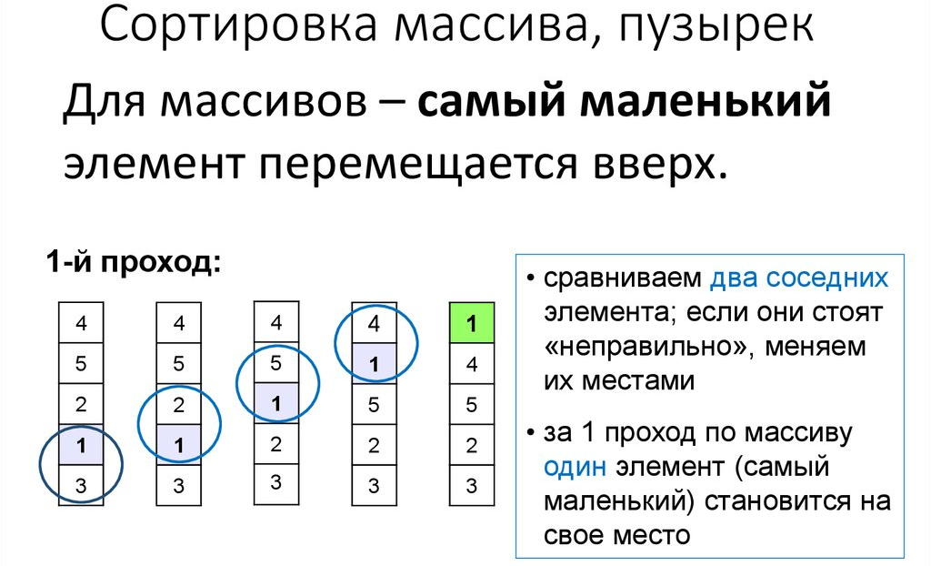
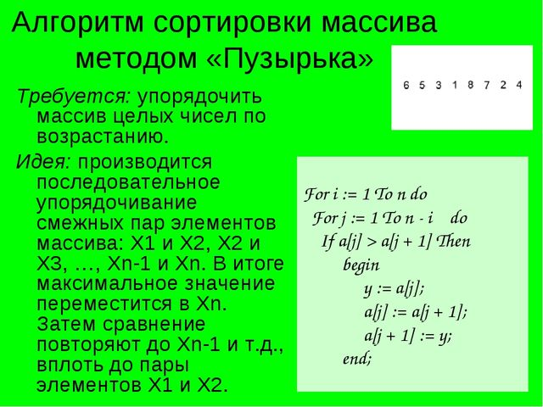
3) Робототехника
а) Программируемая машина из Лего. Робототехника
https://youtu.be/XW7aLtxtJak
б) Lego mindstorms датчик ультразвука
https://www.youtube.com/watch?v=UhihPQdVE_w

Өй эше
1) Дәреслек, §22 – укырга
2) Робот белән бәйле материалларны кабатларга (ноябрь – 2019 ел)
3) Аңлатмаларны Паскаль телендә язарга
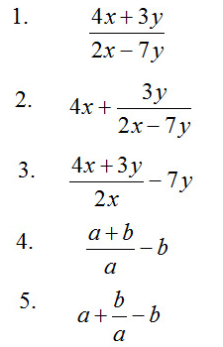
Язма өй эшләренә җавапларны WhatsApp аша җибәрергә кирәк.

